Indefodbold i stævneform (U8-U13) - 2021/2022
_______________________________________________________________________________________
DGI Sydøstjylland landsdel: Kolding, Fredericia, Vejle, Hedensted og Horsens
Tilmelding: Enkeltvis til hvert stævne (se links på s.2)
Indtaste resultater: Via App´en ”Mit DGI”
Se puljer og resultater: http://minidraet.dgi.dk eller via App´en ”Mit DGI”
Tilmeldingsfrist: 2 uger før hvert stævne afvikles
DGI´s hjemmeside: www.dgi.dk
Kontaktpersoner: Fodboldkonsulent Dorthe Isager Tlf. 79 40 44 21
jkj E-mail: dorthe.isager@dgi.dk

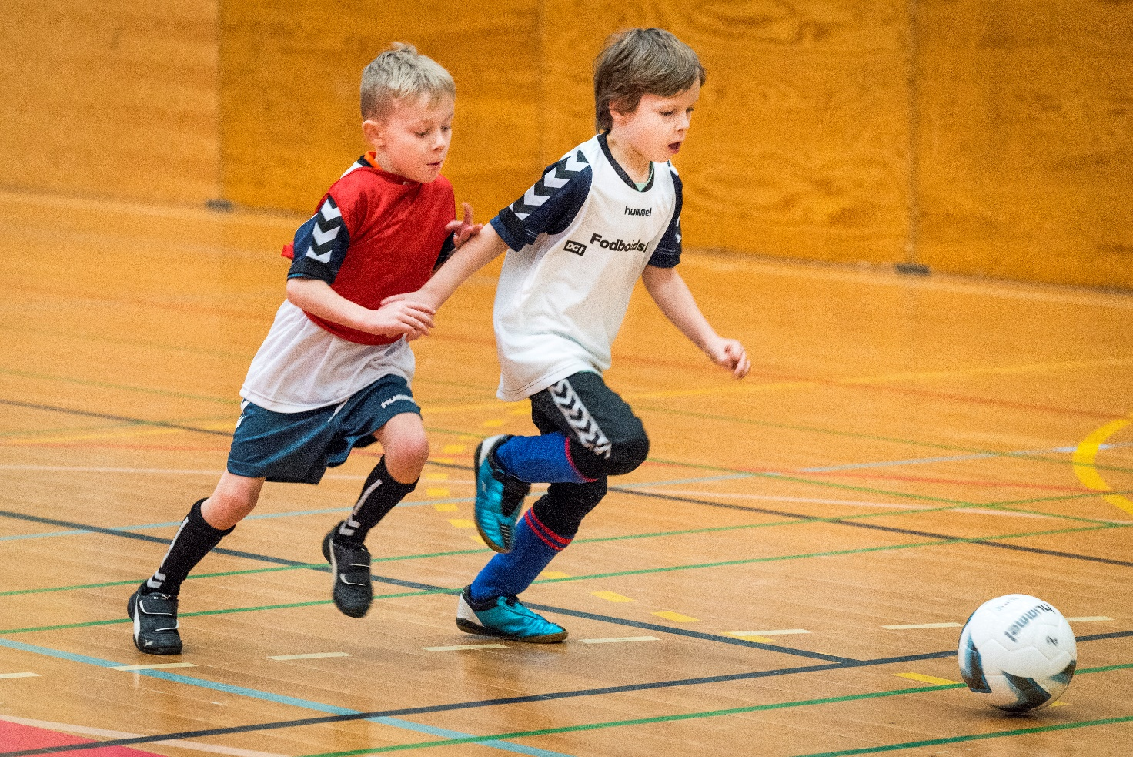

Stævner
Der afvikles 4 enkeltstående stævner henover vinteren, som man skal tilmelde sig enkeltvis. Det er altså IKKE en turnering med 4 spillerunder. Vi har valgt, at lave enkeltstående stævner, da vores tilbud på den måde bliver mere fleksibelt for jer. Man bestemmer derved selv, hvor mange stævner man vil deltage i, og er ikke fastlåst til 4 runder, hvis man f.eks. kun ønsker to.
Vi afvikler følgende stævner (ingen datoer konflikter med DBU Jyllands udbud):
 | Spilledato | Tilmeldingsfrist | Tilmeldingslink
Indefodbold - stævne 1 | 14. nov. 2021 | 31. okt. 2021 | www.dgi.dk/202110404070
Indefodbold - stævne 2 | 5. dec. 2021 | 21. nov. 2021 | www.dgi.dk/202110404071
Indefodbold - stævne 3 | 16. jan. 2022 | 2. jan 2022 | www.dgi.dk/202210404070
Indefodbold - stævne 4 | 6. feb. 2022 | 23. jan. 2022 | www.dgi.dk/202210404071
Ved tilmelding skal man angive niveau, som vi vil bestræbe os på at dele puljerne ind efter.
Rækker/boldstørrelse/spilletid
Der kan tilmeldes hold i følgende rækker fra U8-U13:
 | Bold str. | Spilletid
Drenge & Piger
2014/2013 - U8/U9 | 3 | 9 min
2012/2011 - U10/U11 | 4 | 9 min
2010/2009 - U12/U13 | 4 | 9 min

Der afsættes 10 min til hver kamp i kampprogrammet, så spillerne kan nå at komme af og på banen.
Ved tilmelding skal angives årgang, så vi kan lave rækker med rene årgange, hvis der er mulighed for det. Alternativt slås årgangene sammen som angivet ovenfor, og der spilles altid efter regler for yngste årgang, hvis der er forskel på reglerne.
Arrangøropgaver
Ved hver spillerunde står ét af holdene som arrangør i spilleplanen. Vær opmærksom på at dit hold måske står som arrangør i en hal, der ikke er jeres hjemmebane, fordi det ikke er lykkedes at få haltid hos nogle af holdene i puljen, eller I ikke har en hal tilknyttet jeres forening. Arrangørholdet har nedenstående opgaver:
- Stille bolde og overtræksveste til rådighed i passende størrelse til årgangen
- Sikre at banen er klar til kamp (bander og mål)
- Bemande dommerbord med minimum 1 voksen
- Hvis et hold udebliver eller lign. har arrangør bemyndigelse til at ændre i turneringsplanen, så alle hold får et fair kampprogram
- Afklare tvivlsspørgsmål ifm. afvikling af kampe – herunder fortolkning af spilleregler
- Være med til at sikre at stævnet afvikles fornuftigt og efter Fair Play principperne
Dommerbordsopgaver
- Have turneringsplan og spilleregler printet og klar
- Passe tidtagerbord
- Annoncere næste kamp før den spilles
- Notere resultater i stævneplanen
- Indtaste resultater for samtlige kampe på http://mobilresultater.dgi.dk senest dagen efter stævnet, men kan også gøres online i hallen via App´en ”Mit DGI”.
Antal Spillere
U8/U9 drenge og piger + U10/U11 piger: 4 spillere + målmand + 3 udskiftningsspillere
U10/U11 drenge + U12/U13 drenge og piger: 4 + 3 udskiftningsspillere
I rækker med målmand, skal målmanden være let genkendelig i form af målmandstrøje/overtrækstrøje - det er tilladt målmanden at benytte målmandshandsker. Målmanden må dog kun parere bolden med hænderne i eget målfelt - bolden må ikke samles op. I tilfælde af at bolden opsamles, dømmes frispark til modstanderholdet på 3 m linjen. Der spilles ligeledes med sænket overligger.
Dommere
DGI Sydøstjylland bestiller dommere til alle kampe.
Holdet og spillerne
Holdene skal være spilleklar 15 minutter før det i kampprogrammet fastsatte tidspunkt.
- Fri udskiftning under kampene er tilladt i samtlige aldersgrupper. Det er tilladt at bruge pige/damespillere på alle drenge/herre hold.
- Ved ens farve trøjer skal sidstnævnte hold i programmet have overtrækstrøjer på.
- Førstnævnte hold giver bolden op.
En spiller må gerne spille indefodbold for en klub og udendørs for en anden.
Spillere må kun repræsentere én klub i samme årgang/række.
Pointsystem
Sejr = 3 point
Uafgjort = 1 point
Nederlag = 0 point
Hvis et hold udebliver fra en kamp, tabes kampen 3-0
Placeringer
Såfremt to eller flere hold slutter á point, afgøres deres indbyrdes placering på følgende måde:
- Indbyrdes kamp(e)
- Målforskel i indbyrdes kampe
- Målforskel i samtlige kampe
- Flest scorede mål i samtlige kampe
- Lodtrækning
Medaljer/Pokaler
Der er medalje til alle spillere, som deltager ved vores 4. og sidste stævne. Medaljer uddeles så vidt muligt af DGI Sydøstjyllands hjælpere eller arrangørklubben som afslutning på stævnet. Alternativt sendes til holdene efterfølgende.
Holdgebyr
300 kr. pr. stævne.
Bødetakster
Afbud efter tilmeldingsfrist 250 kr.
Afbud senere end 4 døgn før stævnedagen 300 kr.
Afbud på stævnedagen 450 kr.
Udeblivelse uden afbud 600 kr.
Hold der er ansvarlig for afbrydelsen af kampen Fra 800 kr.
Udeblivelse som ansvarlig for tidtagerbord 1.000 kr.
Afbud sendes til Dorthe Isager pr. e-mail: dorthe.isager@dgi.dk
Ordensreglement
Alle har pligt til at overholde hallernes ordensreglement og rette sig efter halinspektørens anvisninger.
Fair Play
DGI Sydøstjylland henstiller til, at der udvises Fair Play over for dommerne, dommerbordet, spillere og ledere. Dommerne og dommerbordet vil gøre deres bedste for at kampene afvikles korrekt. De som ikke kan udvise Fair Play kan bortvises af dommerbordet eller af en repræsentant fra DGI Sydøstjylland. Foreningen idømmes desuden en bøde på 1.000 kr.
Afviklings- og tvivlsspørgsmål
Alle spørgsmål vedrørende indefodbold afgøres af DGI Sydøstjylland, der forbeholder sig ret til at ændre spilletider, idømme karantæner og bøder m.m. samt foretage ændringer og tilføjelser til dette reglement, hvis det kan sikre en bedre afvikling af turneringen.
Regler for almindelig indefodbold og 3bold
I DGI spiller vi efter DBU's regelsæt, så det bliver lettere for alle at vide, hvilke regler der gælder. Du kan se spillereglerne for almindelig indefodbold her: https://www.dbujylland.dk/turneringer_og_resultater/love_og_regler/jbus_love_og_regler/spilleregler/spilleregler_indefodbold

